Aus eigenem Anbau schmeckt’s am besten:
Ein Hochbeet sorgt für reiche Ernte
(GMH/BVE) Wie wäre es mit Salat, Möhren und Radieschen frisch aus dem Garten? Ein Hochbeet schafft ideale Voraussetzungen für den eigenen Gemüseanbau. Auch aromatische Kräuterpflanzen und kleinere Obstgehölze gedeihen darin prächtig. Wer einige Grundregeln beachtet, wird ganz sicher mit dem Erfolg einer eigenen Ernte belohnt. Für eine kompetente Beratung sind Einzelhandelsgärtnereien und Gartenbaumschulen die beste Adresse. Dort gibt es zudem eine Auswahl an geeigneten Pflanzen, hochwertigen Erden und Bausätzen für Hochbeete.
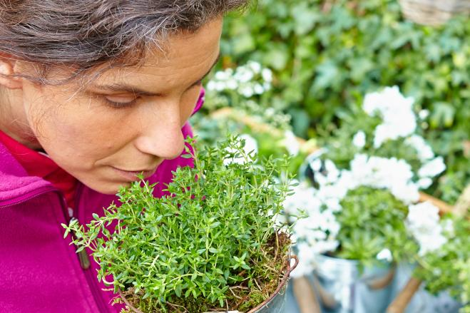
Bildnachweis: GMH/BVE

Bildunterschrift: Auch aromatische Kräuterpflanzen gedeihen in einem Hochbeet prächtig.

Bilddaten in höherer Auflösung unter:
https://www.gruenes-medienhaus.de/download/2022/04/GMH_2022_18_02.jpg

Trend bei jungen Menschen
Die Zeiten sind längst vorbei, als Hochbeete vor allem mit Senioren in Verbindung gebracht wurden. Denn die Vorteile gehen weit über eine rückenschonende Arbeitshaltung hinaus. So lassen sich im Hochbeet Schnecken gut in Schach halten, und die Pflanzen wachsen durch eine schnellere Erwärmung und guter Nährstoffversorgung schneller. Deshalb haben inzwischen auch viele junge Menschen diese Form des Gärtnerns für sich entdeckt. Zumal sie dafür noch nicht einmal einen eigenen Garten brauchen. Auch zwischen Wohnblocks mitten in der Stadt, auf dem Dach von Hochhäusern und selbst auf dem Balkon kann mit einem Hochbeet gepflanzt und geerntet werden. Wer handwerklich etwas geschickt ist, kann sich aus Holz selbst eine Ummantelung bauen. Als Feuchtigkeitsschutz werden die Innenwände mit Folie ausgekleidet. Im gärtnerischen Fachhandel gibt es zudem fertige Bausätze, von einfachen Holzmodellen bis hin zu langlebigen Metallkästen. Betriebe vor Ort finden sich unter www.ihre-gaertnerei.de und unter www.gartenbaumschulen.com.
Füllung aus vier Schichten
Wer einen Garten und viel Platz hat, kann sich ein großes, nach unten offenes Hochbeet zulegen. Hier wird ein Aufbau aus vier Schichten empfohlen. Auf feinmaschigen Hasendraht gegen Wühlmäuse kommt eine grobe Drainageschicht. Sie kann aus dünnen Ästen und Zweigen, Steinen oder Häckselgut bestehen und sorgt dafür, dass überschüssiges Wasser gut ablaufen kann. Als Zweites empfehlen die Profis eine Lage aus Laub oder Grünabfällen wie Rasenschnitt. Auch umgedrehte Rasensoden eignen sich. Diese Schicht sollte gut festgeklopft werden, damit Erde und Kompost nicht nach unten durchrieseln. Darauf folgt eine Schicht aus Rohkompost oder Mist. Als Deckschicht reichen 30 Zentimeter hochwertige, humusreiche Erde vollkommen aus. Das Substrat sollte unbedingt frei von Unkraut sein. Ist das Hochbeet gebaut, kann es fünf bis sechs Jahre genutzt werden, bis es ausgelaugt ist und neu befüllt werden muss.

[Kastenelement]
============
Auf Pflanzenfolge achten
Nicht alle Nutzpflanzen haben die gleichen Bedürfnisse. So gibt es welche mit hohem Nährstoffbedarf, sogenannte Starkzehrer, die in einem frisch aufgeschichteten Hochbeet am besten gedeihen. Dazu gehören nach Auskunft des Bundesverbandes der Einzelhandelsgärtner zum Beispiel Tomaten, Kartoffeln, Zucchini, Sellerie und Kohl. Weniger hungrig nach Nährstoffen sind Mittelzehrer wie Salat, Karotten, Zwiebeln und Radieschen, die idealerweise im zweiten Jahr gepflanzt werden. Im dritten Jahr, wenn die Düngekräfte nachlassen, fühlen sich Erdbeeren, Feldsalat, Bohnen und Erbsen besonders wohl. Auch die meisten Kräuter sind nicht besonders nährstoffhungrig, mit Ausnahme von Schnittlauch, Petersilie und Dill. Mediterrane Sorten kommen als Schwachzehrer mit wenig aus.

